Московский ордена Ленина, ордена Октябрьской Революции
и ордена Трудового Красного Знамени.
ГОСУДАРСТВЕННЫЙ ТЕХНИЧЕСКИЙ УНИВЕРСИТЕТ им. Н. Э. БАУМАНА
Факультет: Информатики и систем управления
Кафедра: Проектирование и технология производства электронной аппаратуры (ИУ 4)
______________________________________________________________________________

«Расчет Электромеханического Привода »

По курсу: ОКП

Студент: Белоглазов А. А. ИУ4-52
(фамилия, инициалы) (индекс группы)

Преподаватель: Пономарев В. М.

Москва
2004

Содержание

Содержание 2
Введение 3
Предварительный выбор электродвигателя привода ЭМП 4
Определение общего передаточного отношения 4
Определение числа ступеней 5
Распределение общего передаточного отношения по ступеням 5
Силовой расчет ЭМП 7
Проверочный расчет выбранного двигателя по статической нагрузке 7
Определение модуля зацепления 7
Геометрический расчет кинематики ЭМП 10
Расчет валов и опор редуктора 12
Расчет валов 12
Расчет вала на жесткость 13
Расчет шарикоподшипников 14
Точностной расчет разрабатываемой кинематики 15
Проверочные расчеты проектируемого привода 17
Уточненный силовой расчет и проверка правильности выбора электродвигателя. 17
Проверочные расчеты на прочность. 18
Список литературы 20

Введение
Ниже приводится расчет, в соответствии с принципиальной схемой ЭМП и со спецификацией условий технического задания для варианта 3:
Момент нагрузки Мн | 0.35 Н·м
Частота вращения выходного вала | 20 об/мин
Угловое ускорение вращения выходного вала Ен | 10 рад/с²
Момент инерции нагрузки Jн | 0.2 кг·м²
Температура эксплуатации | ±40 °С
Род тока | постоянный
Срок службы не менее | 100 час
Критерий расчета | минимизация массы
Режим работы | кратковременный
Метод расчета, процент риска при расчете, точность | максимум-минимум
Рабочий угол поворота выходного вала | ±1440 град
Точность отработки не хуже | 20'
Примечание | нет

Принципиальная схема ЭМП
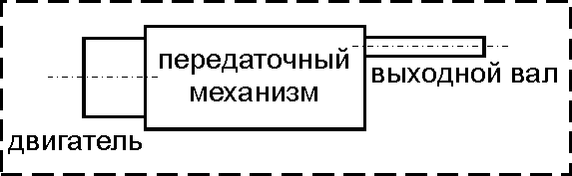

Предварительный выбор двигателя привода ЭМП

Электродвигатель – это электрическая машина, предназначенная для преобразования энергии электромагнитного поля в кинетическую энергию вращения вала. По усвловию ТЗ режим работы привода – кратковременный, следовательно необходимо выбирать двигатель с относительно большим пусковым моментом.

Предварительный выбор двигателя определяем из соотношения [1]:
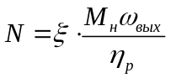 (1), где
N – расчетная мощность двигателя [Вт];
M_{н} – момент нагрузки привода, согласно ТЗ Mн=0.35 Н·м;
ω_{вых} – угловая скорость на выходном валу привода [рад/с].
Поскольку в ТЗ скорость выходного вала задана в об/мин ω_{вых} будет рассчитываться по формуле:
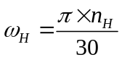
подставляя значения n_{н}=20 об/мин получаем:
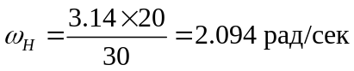
η_{р} – КПД редуктора. Поскольку используется цилиндрический зубчатый редуктор открытого типа, η_{р} = 80%;
ξ – коэффициент запаса двигателя, выбирается согласно указанному в ТЗ режиму работы и [1], ξ=2.0.
Подставляя значения в формулу (1) получаем расчетное значение мощности двигателя:
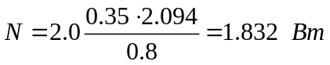

Требуется выбрать двигатель постоянного тока. Учитывая мощность, срок службы, разброс температур, характер работы, из табл.П1.18 [1] выбираем двигатель ДПМ-25-Н1-07 с техническими характеристиками:
U = 27 В,
P=2.31 Вт,
n_{ном} = 4500 об/мин
М_{ном} = 4.9·10⁻³ Н·м,
М_{пуск} = 11.8·10⁻³ Н·м,
J_{р} = 11.6·10⁻⁶ кг·м²,
Т = 500 часов,
M = 0.12 кг

Кинематический расчет ЭМП

Определение общего передаточного отношения
По известным значениям скоростей на входе n_{ном} и n_{вых} определяем общее передаточное отношение редуктора по формуле:
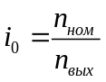(2)
Подставляя полученные в предыдущем пункте значения n_{ном} и n_{вых} получаем:
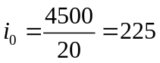

Определение числа ступеней
Поскольку в ТЗ для определения числа ступеней задан критерий минимизации массы, то согласно [1] имеем формулу
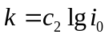 (3), где
k - расчетное число ступеней ЭМП;
i₀ - общее передаточное отношение, i₀=225;
с₂ - коэффициент, определяемый для равнопрочных передач на изгиб по формуле:
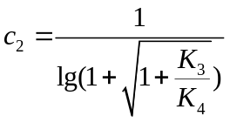, где
K₃, K₄ – коэффициенты, учитывающие зависимость массы шестерни от конструктивного оформления. Выбирается из таблицы [1]. K₃=0.5, K₄=4.
c₂ = 1.661.
Подставляя значения в (3) получаем:
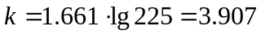
Округляя до ближайшего большего целого получаем, что количество ступеней редуктора k=4.

Распределение общего передаточного отношения по ступеням
Согласно рекомендациям в [1] назначаем число зубьев колес и шестерен из стандартного ряда. Полученные результаты представлены в табл.1.

Таблица 1
Номер ступени | Передаточное  отношение | Назначенные числа зубьев
Номер ступени | Передаточное  отношение | Шестерня | Колесо
1 | 3.75 | 20 | 75
2 | 3.75 | 20 | 75
3 | 4 | 20 | 80
4 | 4 | 20 | 80

Поскольку выбор числа зубьев осуществляется из рекомендуемого стандартного ряда [1], результирующее передаточное отношение может несколько отличаться от расчетного. Погрешность (Δi) фактического передаточного отношения от расчетного не должна превышать 10%, где 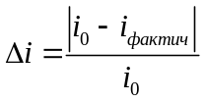.
Фактическое передаточное отношение i_{фактич} находим по формуле:
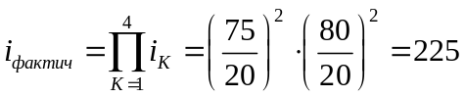.

Вычисляем погрешность передаточного отношения:
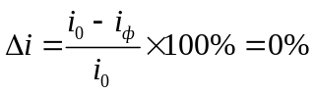

Следовательно, выбор числа зубьев колес и шестерен был произведен верно.

Кинематическая схема редуктора показана на рис.1.
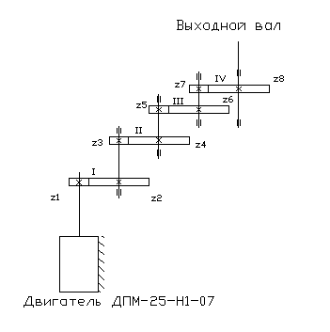
Рис.1. Кинематическая схема ЭМП

Силовой расчет ЭМП

Проверочный расчет выбранного двигателя по статической нагрузке
Так как на данном этапе проектирования известна кинематическая схема ЭМП, то из соотношения приведения моментов [1]:
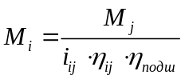(4), где
M_{i}, M_{i} – момент нагрузки на i-ом и j-ом валах;
i_{ij} – передаточное отношение i-го и j-го вала;
η_{ij} – КПД передачи, η_{ij}=0.98;
η_{подш} – КПД подшипников, в которых установлен ведущий вал, η_{подш} =0.99.

Поскольку в момент пуска двигателя нужно учесть инерционность двигателя и нагрузки, необходимо, чтобы двигатель обеспечивал нужное угловое ускорение нагрузки. На выходном валу с учётом динамической составляющей действует следующий момент:
М_{Σ}= М_{н} + J_{н}ε_{н}=0.35+0.2*10=2.35 (Н*м)

Для того чтобы проверить правильность выбора двигателя, необходимо привести момент на выходном валу к валу двигателя по формуле (4) для каждого вала, начиная от выходного, и сравнить пусковой момент двигателя с приведённым моментом.
Ведем расчёт последовательно к валу двигателя:
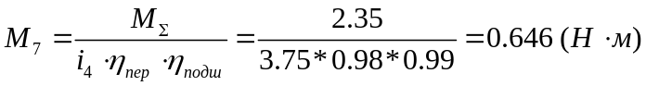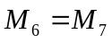
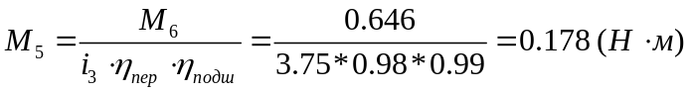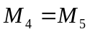
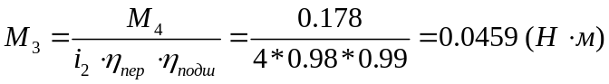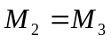
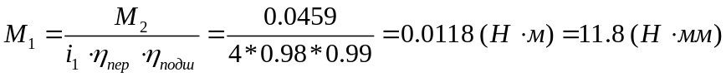

Выполним предварительную проверку правильности выбора двигателя:
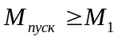
По паспортным данным М_{пуск} =11.8·10⁻³ Н·м, то есть 11.8≥11.8 – верно => двигатель выбран правильно. То есть выбранный двигатель сможет обеспечить нужно угловое ускорение нагрузки при старте.

Определение модуля зацепления
Модуль зацепления определяется из расчета зубьев на прочность (изгибную и контактную). Поскольку в проектировании ЭМП предполагается открытый тип передач, то расчет зубьев на изгиб является проектным.
При проверочном расчете по известной геометрии зубьев и заданным нагрузкам определяют действующие контактные напряжения σ_{н} и проверяется условие σ_{н}≤[σ_{н}].

Расчет на изгибную прочность проводят для наиболее нагруженной ступени редуктора, т.е. в нашем случае для ступени Z₈-Z₇. При этом модуль определяется по менее прочному колесу зубчатой элементарной пары соотношением:
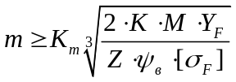 (5), где
m – модуль прямозубых колес;
K – коэффициент расчетной нагрузки, K=1.1...1.5 (выбирается согласно [1]), выбираем значение K=1.3;
M – крутящий момент, действующий на рассчитываемое колесо [Н·м],
Y_{F} – коэффициент формы зуба, выбирается из таблицы [1], в нашем случае Y_{F}=3.73;
ψ_{в} – коэффициент формы зубчатого венца, для мелкомодульных передач ψ_{в}=3...16 (согласно [1]), выбираем ψ_{в}=6;
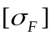 – допускаемое напряжение при расчете зубьев на изгиб [МПа];
Z – число зубьев рассчитываемого колеса.

Если при определении модуля m по формуле (5) дало значение < 0.3 мм, то, исходя из конструктивных соображений, модуль принимают равным 0.3 мм.

У шестерни материал берем прочнее. Выбираем материал из рекомендуемых пар:
Шестерни: сталь 20Х
Термообработка: объемная закалка (должны быть прочнее)
ρ = 7.85 г/см³
σ_{в} = 850 Мпа – предел прочности
σ_{т} = 630 Мпа – предел текучести
HRC = 52
Колеса: сталь 50
Термообработка: поверхностная закалка
ρ = 7.85 г/см³
σ_{в} = 800 Мпа – предел прочности
σ_{т} = 590 Мпа – предел текучести
HRC = 48
[σ_{F}]=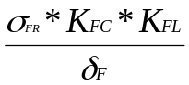, где
σ_{FR} – предел выносливости на изгибе;
К_{FC} – коэффициент, учитывающий цикл нагружения колеса;
К_{FL} – коэффициент долговечности;
δ_{F} – коэффициент запаса прочности (т.к. условие работы кратковременное, то δ_{F}=2.2);
К_{FC}=1, для нереверсионных передач.
К_{FL=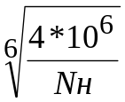,} где
N_{Н} – число циклов нагружения
N_{Н}=60*n*c*L
n – частота вращения зубчатого колеса, n=20 ^{об}/_{мин,}
c – число колес, находящихся одновременно в зацеплении с рассчитываемым, с=1,
L – срок службы передачи, L=100 часов.
N_{Н}=60·20·1·100=120000 оборотов

К_{FL}= (4000000/120000)^1/6 = 1.794

И у шестерен, и у колес σ_{FR}=550 МПа.
[σ_{F}]=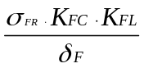 = 550·1·1.794/2.2 = 448.5 МПа

Для шестерен значения Y_{f} больше, чем для колес, а, следовательно, и отношение Y_{f} /[σ_{f}] больше, поэтому расчет веду по шестерне.

Подставляя данные в формулу (5) получаем
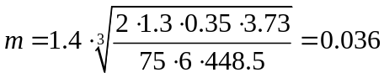
Исходя из конструктивных соображений, назначаем модули зацепления на все передачи равными 0.3 мм.

Определение допускаемых напряжений для шестерен и колес
[σ_{н}] =σ_{HR}·Z_{R}·Z_{V}·K_{HL1,2}/δ_{H12,} где
σ_{HR} – предел контактной выносливости поверхности зубьев;
σ_{HR шестерен} = 18·HRC+150 = 18·52+150 = 1086 МПа;
σ_{HR колес} = 17·HRC+200 = 17·48+200 = 1016 МПа;
Z_{R} – коэффициент шероховатости сопряженных поверхностей, Z_{R}=1;
Z_{V} – коэффициент, учитывающий окружную скорость колеса, Z_{V} =1;
δ_{H12} – коэффициент безопасности, δ_{H12} = 1/2;
K_{HL} – коэффициент долговечности
K_{HL =} 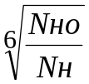, где
N_{H} = 120000 оборотов
N_{HO} = 1,5*10⁸ для закаленных до HRC 45...50 шестерен
K_{HL} = ₌ 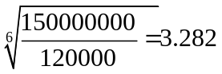
[σ_{н}]_{шестерен} = 1086·1·1·3.282/1.2 = 2970 МПа
[σ_{н}]_{колес} = 1016·1·1·3.282/1.2 = 2778 МПа

Следовательно, допускаемое контактное напряжение
[σ_{н}] = 2778 МПа

Допускаемое напряжение изгиба
[σ_{F}] = 448.5 МПа.

Геометрический расчет кинематики ЭМП

Геометрические размеры зубчатых колес находятся по справочным таблицам [1].

Делительный диаметр
d₁=m·Z₁/cosβ=m·Z₁ т.к. колесо прямозубое, то β=0

Диаметр вершин зубьев
d_{a}=m·z/cosβ+2·m· (h_{a}+x₁₂)=m· (z+2) т.к. h_{a}=1, x₁₂=0

Диаметр впадин
d_{f}=m·z/cosβ-2·m· (h_{a}+c-x₁₂)=m(z-2-2·c); m≤0.5, c=0.5; 0.5<m<1, c=0.35

Ширина колес
b= ψ_{bm}·m, где
для шестерен ψ_{bm}=4.5, для колес ψ_{bm}=4

Делительное межосевое расстояние
a_{ω}=0.5·m·(Z₁+Z₂)/cosβ=0.5·m·(Z₁+Z₂)

- Шестерня 1
d₁=m₁·Z = 17·0.2 = 6 мм
d_{a}=m₁· (Z+2) = (20+2) ·0.3 = 6.6 мм
d_{f}=m₁· (Z-2-2·0.5) = (20-2-2·0.5) ·0.3 = 5.1 мм
b= ψ_{bm}·m₁ = 4.5·0.3 = 1.35 мм

- Шестерня 2
d₁=m₁·Z = 17·0.2 = 6 мм
d_{a}=m₁· (Z+2) = (20+2) ·0.3 = 6.6 мм
d_{f}=m₁· (Z-2-2·0.5) = (20-2-2·0.5) ·0.3 = 5.1 мм
b= ψ_{bm}·m₁ = 4.5·0.3 = 1.35 мм

- Шестерня 3
d₁=m₁·Z = 17·0.2 = 6 мм
d_{a}=m₁· (Z+2) = (20+2) ·0.3 = 6.6 мм
d_{f}=m₁· (Z-2-2·0.5) = (20-2-2·0.5) ·0.3 = 5.1 мм
b= ψ_{bm}·m₁ = 4.5·0.3 = 1.35 мм

- Шестерня 4
d₁=m₁·Z = 17·0.2 = 6 мм
d_{a}=m₁· (Z+2) = (20+2) ·0.3 = 6.6 мм
d_{f}=m₁· (Z-2-2·0.5) = (20-2-2·0.5) ·0.3 = 5.1 мм
b= ψ_{bm}·m₁ = 4.5·0.3 = 1.35 мм

- Колесо 1
d₁=m₁·Z = 75·0.3 = 22.5 мм
d_{a}=m₁· (Z+2) = (75+2) ·0.3 = 23.1 мм
d_{f}=m₁· (Z-2-2·0.5) = (75-2-2·0.5) ·0.3 = 21.6 мм
b= ψ_{bm}·m₁ = 4·0.3 = 1.2 мм

- Колесо 2
d₁=m₁·Z = 75·0.3 = 22.5 мм
d_{a}=m₁· (Z+2) = (75+2) ·0.3 = 23.1 мм
d_{f}=m₁· (Z-2-2·0.5) = (75-2-2·0.5) ·0.3 = 21.6 мм
b= ψ_{bm}·m₁ = 4·0.3 = 1.2 мм

- Колесо 3
d₁=m₁·Z = 80·0.3 = 24 мм
d_{a}=m₁· (Z+2) = (80+2) ·0.3 = 24.6 мм
d_{f}=m₁· (Z-2-2·0.5) = (80-2-2·0.5) ·0.3 = 23.1 мм
b= ψ_{bm}·m₁ = 4·0.3 = 1.2 мм

- Колесо 4
d₁=m₁·Z = 80·0.3 = 24 мм
d_{a}=m₁· (Z+2) = (80+2) ·0.3 = 24.6 мм
d_{f}=m₁· (Z-2-2·0.5) = (80-2-2·0.5)·0.3 = 23.1 мм
b= ψ_{bm}·m₁ = 4·0.3 = 1.2 мм

- Делительное межосевое расстояние
a₁=0.5·m₁·(Z₁+Z₂) = 0,5·0,3(20+75) = 14.25 мм
a₂=0.5·m₂·(Z₃+Z₄) = 0,5·0,3(20+75) = 14.25 мм
a₃=0.5·m₃·(Z₅+Z₆) = 0,5·0,3(20+80) = 15 мм
a₄=0.5·m₄·(Z₇+Z₈) = 0,5·0,3(20+80) = 15 мм

№ колеса | 1 | 2 | 3 | 4 | 5 | 6 | 7 | 8
d₁, мм | 6 | 22.5 | 6 | 22.5 | 6 | 24 | 6 | 24
d_{a}, мм | 6.6 | 23.1 | 6.6 | 23.1 | 6.6 | 24.6 | 6.6 | 24.6
d_{f}, мм | 5.1 | 21.6 | 5.1 | 21.6 | 5.1 | 23.1 | 5.1 | 23.1
b, мм | 1.35 | 1.2 | 1.35 | 1.2 | 1.35 | 1.2 | 1.35 | 1.2
a_{ω}, мм | 14.25 |  | 14.25 |  | 15 |  | 15

Расчет валов и опор редуктора

Расчет валов
Для расчёта диаметров вала согласно [1] будем использовать следующую формулу:
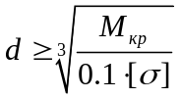, где
М_{кр} - момент, действующий на вал [Н·мм];
[σ] – допускаемое напряжение для выбранного материала [МПа].

Значение [σ] зависит от характера нагрузки и определяется соотношением:
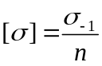, где
σ₋₁ – предел выносливости материала при симметричном цикле;
n – коэффициент запаса, назначаем n=1.5 (по характеру работы привода).

В качестве материала для валов выбираем сталь 40Х после улучшения. С характеристиками:
σ₋₁=380 МПа; HB 280.

В итоге получаем [σ]=253 МПа.

Расчет диаметра всех валов дает:
4й вал:
M_{кр.max}=2350 Н·мм
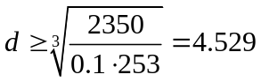
3й вал:
M_{кр.max}=646 Н·мм
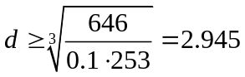
2й вал:
M_{кр.max}=178 Н·мм
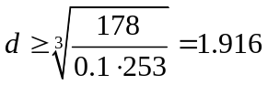
1й вал:
M_{кр.max}=46 Н·мм
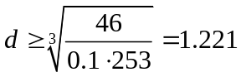

Из технологических соображений назначаем диаметры валов из стандартного ряда по ГОСТ 12081-72:
1й вал | 2й вал | 3й вал | 4й вал
5.0 | 5.0 | 5.0 | 5.0

Расчет вала на жесткость

Исходные данные:
Крутящий момент 350,00 Н*мм
Угол в плане 180,00 °
Число зубьев первого колеса 75
Модуль первого колеса 0,30
Число зубьев второго колеса 20
Модуль второго колеса 0,30

Материал 40Х (улучшенная)
Допускаемые напряжения 126,67 МПа
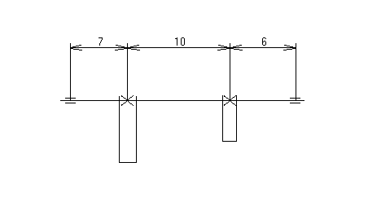
Силы в зацеплениях:
P1 = 40,12 H P2 = 132,16 H
R1 = 14,60 H R2 = 48,10 H
Проекции сил в зацеплениях на оси координат:
FX1 = -40,12 H FX2 = -132,16 H
FY1 = 14,60 H FY2 = -48,10 H
Реакции в опорах:
X1 = 60,44 H X2 = 111,84 H
Y1 = 1,84 H Y2 = 31,66 H

Диаметры и длины конструктивных ступеней вала (в мм):
Длина Диаметр
4,00 2,69
9,00 4,04
20,00 4,22
24,00 2,90

Расчёт на жёсткость:
Прогиб в первом колесе:
Максимально допускаемый 0,009000 мм
Реальный 0,005387 мм

Прогиб во втором колесе:
Mаксимально допускаемый 0,009000 мм
Реальный 0,003145 мм

Масса валика 2,64 гр

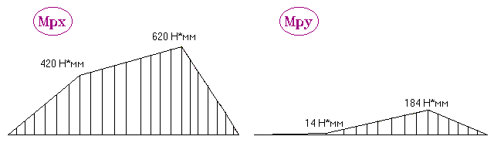

Расчет шарикоподшипников
Поскольку в разрабатываемой конструкции присутствует только радиальная нагрузка на валы, то выбираем радиальные шарикоподшипники.

Расчет будем вести по динамической грузоподъёмности C_{P}, используя следующую формулу:
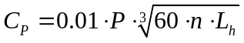, где
P=250 Н, эквивалентная динамическая нагрузка;
n= 20 об/мин, частота вращения вала;
L_{h}=100 ч, долговечность.
Получим
C_{P} = 124 Н.

Исходя из полученных данных, используя справочные таблицы [2], выберем радиальный однорядный шарикоподшипник (ГОСТ 8338-75) со следующими параметрами:
Условное обозначение: 1000085 (легкая серия диаметров);
Диаметр внутреннего кольца 5 мм;
Диаметр наружного кольца 11 мм;
В =3 мм; r =0,3 мм; D_{W} =1,588 мм.

Точностной расчет разрабатываемой кинематики
Должно выполняться условие:
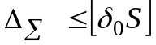, где
Δ_{Σ}-погрешность передачи;
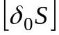=20’ – заданная погрешность передачи.
Погрешность передачи состоит из кинематической погрешности и погрешности мёртвого хода.
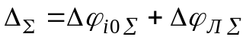
Назначим для рассчитываемого ЭПМ 7-ю степень точности и вид сопряжения – G.
Найдём максимальною кинематическую погрешность по формуле:
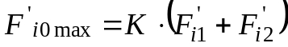 , где
Значения 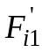 и 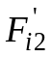 рассчитывают по формуле:
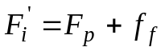, где
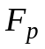-допуск на накопленную погрешность шага зубчатого колеса;
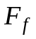-допуск на погрешность профиля зуба;
K- коэффициент фазовой компенсации.

Исходные данные для расчёта:
1 | 2 | 3 | 4 | 5 | 6 | 7 | 8
i=3.75 |  | i=3.75 |  | i=4 |  | i=4
K=0.85 |  | K=0.97 |  | K=0.98 |  | K=0.98
a=14.25 |  | a=14.25 |  | a=15 |  | a=15
f_{a}=11 |  | f_{a}=11 |  | f_{a}=20 |  | f_{a}=22
Z=20 | Z=75 | Z=20 | Z=75 | Z=20 | Z=80 | Z=20 | Z=80
d1=6 | d1=22.5 | d1=6 | d1=22.5 | d1=6 | d1=24 | d1=6 | d1=24
E_{HS}=16 | E_{HS}=16 | E_{HS}=16 | E_{HS}=18 | E_{HS}=16 | E_{HS}=26 | E_{HS}=18 | E_{HS}=28
T_{H}=16 | T_{H}=16 | T_{H}=16 | T_{H}=18 | T_{H}=16 | T_{H}=26 | T_{H}=22 | T_{H}=36
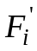=31 | =31 | =31 | =33 | =31 | =44 | =34 | =52

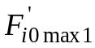=0.85*(31+31)=52.7мкм.
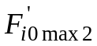=0.97*(31+33)=62.08 мкм.
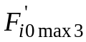=0.98*(31+44)=73.5 мкм.
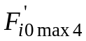=0.98*(34+52)=84.28 мкм.
Находим максимальное значение кинематической погрешности элементарных передач в угловых минутах по формуле:
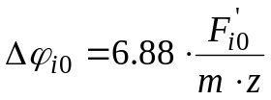
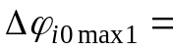6,88*52,7/6,8=53,32’
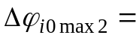6,88*62,7/17,4=24,79’
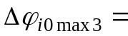6,88*73,5/57,6=8,78’
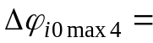6,88*84,28/115,2=5,033’
Определяем передаточные коэффициенты элементарных передач по формуле:
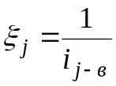
i_{j-в}-передаточное отношение между выходными валами j-ой передачи и привода.
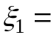1/3,35*8*8=0,00466
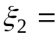1/8*8=0,015625
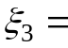1/8=0,125
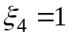
Определим максимальную кинематическую погрешность передачи по формуле:
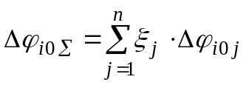
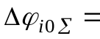0,00466*53,32+0,015625*24,79+0,125*8,78+5,033*1=6,76’
Определим максимальные погрешности мёртвого хода элементарных передач по формуле:

=44,7мкм
=46,86мкм
=64,98мкм
=75,3мкм
Находим погрешность мёртвого хода
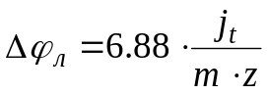
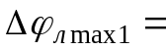6.88*44.7/6.8=45.22’
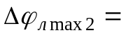6.88*46.86/17.4=18.52’
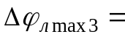6.88*64.98/57.6=7.76’
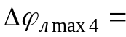6.88*75.3/115.2=4.5’
Погрешность мёртвого хода кинематической цепи
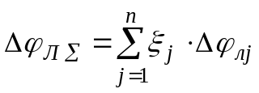
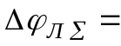0,00466*45,22+0,015625*18,52+0,125*7,76+4,5*1=5,9’

Вычислим суммарную погрешность передачи
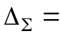6,76’+5.9’=12.66’

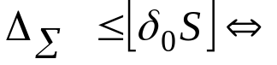 12.66’ < 20’

Проверочные расчеты проектируемого привода

Уточненный силовой расчет и проверка правильности выбора электродвигателя.
Должны выполняться соотношения
М_{П} ≥ М*_{СТ.ПР}+М*_{Д.ПР}
М_{НОМ} ≥ М*_{СТ.ПР}
М*_{СТ.ПР} - уточненный статический момент приведенный к валу двигателя
М*_{Д.ПР} – уточненный динамический момент приведенный к валу двигателя
Статический момент
М*_{СТ.ПР}=М_{Н} /(i₀*η_{ц}*η_{под}) , где
η_{под}=0,98
η_{ц}=1-3,14*f*ε_{ν}*c*(1/z₁ + 1/z₂)/2 = 1-0.1413*C*(1/z₁ + 1/z₂)
с - коэффициент нагрузки
C =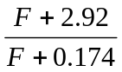,
f – коэффициент трения, f=0.06,
ε_{ν} – коэффициент перекрытия, ε_{ν}=1.5,
F – окружная сила, F=2*M₂/d₂

d₂ м | 0.005 | 0.005 | 0.005 | 0.005
M₂ Н*м | 0.0118 | 0.0459 | 0.178 | 0.646
F,H | 4.72 | 18.36 | 71.2 | 258.4
C | 1.56 | 1.148 | 1.038 | 1.011
η_{цi} | 0.986 | 0.99 | 0,99 | 0,99

η_{ц}= 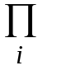η_{цi} = 0.957
η_{под}= η_{подi} = 0.922
М*_{СТ.ПР}=М_{Н} /(i₀*η_{ц}*η_{под}) = 0.35/(255* 0,957*0.922) = 0,00156 Н*мм
М_{НОМ} ≥ М*_{СТ.ПР} <=> 0.0049 > 0.00156

Динамический момент
М_{Д,ПР}=J_{ПР}*ε , где
ε – угловое ускорение вала двигателя, ε= ε_{н}* i₀
J_{ПР} – приведенный к валу двигателя момент всего ЭМП, кг*м²
J_{ПР}= J_{Р}+ J_{РПР}+ J_{Н}/i²₀,
J_{Р} – момент инерции вращающихся частей двигателя, J_{Р}=0.57*10⁻⁶ кг*м²
J_{Н} – момент инерции нагрузки J_{Н} = 0.2 кг*м²
J_{РПР} – приведенный момент инерции редуктора
J _{РПР}=J₁+J₂/i₁₂²+…+J_{n}/i_{1-n}²,
Момент инерции каждого звена
J=π*b*p*d⁴*10⁻¹²/32=0.77*10⁻¹²*b*d⁴,
d – диаметр звена, мм,
b – толщина, мм,
р – плотность, г/см³, р_{колес}=р_{шестерен}=7,85 г/см³

№ колеса | 1 | 2 | 3 | 4 | 5 | 6 | 7 | 8
d₁ | 6 | 22.5 | 6 | 22.5 | 6 | 24 | 6 | 24
b | 1.35 | 1.2 | 1.35 | 1.2 | 1.35 | 1.2 | 1.35 | 1.2
J,10⁻⁹ | 1.35 | 236.81 | 1.35 | 237.00 | 1.35 | 307 | 1.35 | 307

J_{ПР} = (1.35+(236.81+1.35)/3.75²+(237+1.35)/(3.75*3.75)²+(307+1.35)/(3.75*3.75*4)²+ 307/(3.75*3.75*4*4)²)*10⁻⁹ = 19.588*10⁻⁹ Кг*м²

J_{ПР}= J_{Р}+ J_{РПР}+ J_{Н}/i²₀ = 0.00000057+19.588*10⁻⁹+0.2/(225)² = 0.00000454
М_{ДПР}= J_{ПР}*ε = 0.00000454*10*225 = 0,01 Н*м
М*_{СТ.ПР}+М*_{Д.ПР} = 0,00156+0,01 = 0,01156 Н*м
М_{НОМ} ≥ М*_{СТ.ПР} <=> 0.0118>0,01156
Проверка выполняется

Проверочные расчеты на прочность.

а) проверка прочности зубьев на изгибную прочность.
Передача открытая
σ_{н} ≤ [ σ_{н} ],

σ_{н} = 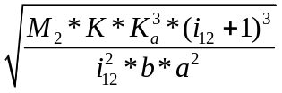 ≤ [ σ_{н} ], где
i₁₂ – передаточное отношение ступени
M₂ – момент на колесе [Н·мм];
К – коэффициент расчетной нагрузки;
K_{FV} – коэффициент динамической нагрузки
K_{FB} – коэффициент неравномерности распределения нагрузки по ширине зуба
К=К_{FV}*K_{FB}=1.2*1.17=1.404
K_{а} – коэффициент, определяемый соотношением
К_{а}=0,82*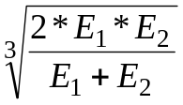=0,82*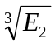=48, учитывая, что
Модули упругости материалов шестерни и колеса Е₁=Е₂=2,1*10⁵ МПа.

σ_{н1} = [(11.8*1.404*(48^3)*(3.5+1)^3)/(3.5)^3*1.35*(14.25)^2]^0.5 =109 МПа
σ_{н1} = 399 МПа – для первой ступени

σ_{н5} = [(350*1.404*(48^3)*(4+1)^3)/(4)^3*1.35*(15)^2]^0.5 = 804 МПа
σ_{н5} = 2192 МПа – для последней ступени

[σ_{н}]= 2778 МПа
σ_{н} ≤ [ σ_{н} ] <=> 804<2778
Проверка на изгибную прочность выполняется.

б) проверка прочности зубьев при кратковременных перегрузках.
Должно выполняться условие:
σ_{н мах}=σ_{н}*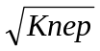 ≤ [ σ_{н} ]_{мах}
К_{пер} – коэффициент перегрузки
σ_{н} – контактное напряжение
К_{пер}=М_{пуск}/М
К_{пер}=0.01156/0,00156 = 7.4
[ σ_{н} ]_{мах}= 2,8 * σ_{т}
[ σ_{н} ]_{мах}= 2,8 * 800 =2240 Мпа – для шестерен
[ σ_{н} ]_{мах}= 2,8 * 590 =1652 Мпа – для колес
σ_{н мах} = 804*(7.4)^0.5 = 2187 МПа
σ_{н мах} ≤ [ σ_{н} ]_{мах} <=> 2187< 2240

Проверка прочности зубьев выполняется.

Список литературы

- Ю.А. Кокорев, В.А. Жаров, А.М. Торгов, Расчет электромеханического привода. М.: Издательство МГТУ им. Н.Э. Баумана, 1995, 132 с.
- Элементы приборных устройств. Курсовое проектирование. Под ред. Тищенко О.Ф. Высш. Школа. 1982, ч.1, ч.2.
- Е.В. Веселова, Н.И. Нарыкова, Расчет и конструирование валов и осей приборов. Учебное пособие по курсовому проектированию по курсу «Элементы приборных устройст». Под ред. Тищенко О.Ф. М.: Издательство МГТУ им. Н.Э. Баумана, 1980, 46 с.
- Буцев А.А., Еремеев А.И., Кокорев Ю.А. и др. Атлас конструкций ЭМП. Под ред. Тищенко О.Ф. Машиностроение, 1982.
- В.М. Пономарёв, Лекции по Основам Конструирования Приоборов. МГТУ им. Баумана, 2004.

